Pszichoterápia segíti a fülzúgásos betegeket a Semmelweisen
Az országban egyedülálló módon a Semmelweis Egyetem Fül-Orr-Gégészeti és Fej-Nyaksebészeti Klinika Fülzúgás Ambulanciáján működik az a csoportterápiás lehetőség, ahol fülzúgásban szenvedő betegek kaphatnak pszichés támogatást annak érdekében, hogy elviselhetőbb legyen számukra a kellemetlen hangélménnyel való együttélés. Az életminőséget javító, kiegészítő kezelés relaxációs gyakorlatokból, valamint a figyelem és a gondolkodás áthangolásából áll. Az egy éve tartó programban részt vettek többsége arról számolt be, hogy a héthetes folyamat befejeztével könnyebben megbirkózik a fülzúgással együtt járó szorongással, kétségbeeséssel, és ez a résztvevők ötvennégy százalékánál mérőeszközökkel is igazolható.
A fülzúgás (tinnitus) a népesség átlagosan tíz-tizenöt százalékát érintő, nem önálló betegség, hanem olyan tünet, melyet többféle szervi eltérés okozhat.
Hátterében fülészeti, idegrendszeri, érrendszeri, belgyógyászati, váz-izomrendszeri és még számos probléma állhat, ezért nehéz ennek felderítése. Sokszor a hallás romlásával kezdődik, leggyakrabban a 40-60 éves korosztályra jellemző panasz – mondja dr. Bencsik Beáta adjunktus, az ambulancia vezetője.
Mivel a tünet igen zavaró, az érintettek óhatatlanul szoros figyelemmel kísérik annak alakulását. Azonban ez egy ördögi kör, hiszen minél jobban figyel rá, annál jobban felerősödik a tudatában, ami komolyan ronthatja az életminőséget – mutat rá dr. Szigeti F. Judit, a terápiás csoport vezetője.
A Fül-Orr- Gégészeti és Fej-Nyaksebészeti Klinika szakpszichológusa szerint a terápiás foglalkozásra jellemzően azok jelentkeznek, akik már minden egyebet kipróbáltak. Kiemeli: a tehetetlenségből fakadó frusztráció és szorongás mindenkinél megjelenik. A fülzúgással való megküzdés az, amiben támogatást kaphatnak a jelentkezők. Megismerhetik azokat a technikákat, amelyek segítenek, hogy a fülzúgással együtt jelentkező negatív gondolatok ne uralkodjanak el rajtuk. A társadalombiztosítás által támogatott Búgócsiga Csoportba azok a páciensek kerülnek, akik az ambulancián átestek már az elsődleges orvosi vizsgálatokon, és önként vállalják a részvételt.
A fülzúgástól szenvedők gyakran visszahúzódó életet élnek, nem járnak moziba, kirándulni, kerülik a társaságot, ezzel viszont saját magukat zárják ki olyan programokból, amelyek jótékonyan hatnának az életükre. A csoportos foglalkozás egyik nagy előnye, hogy a páciensek felismerik, nincsenek egyedül, másoknak is hasonló problémáik vannak, azaz normalizáló hatása van a kezeléseknek, ez pedig jelentős életminőség-javulást eredményez.
Az állandó vagy alkalmi hangélmény lehet zúgás, sistergés, sípolás, csengés vagy morajlás, egy olyan hangérzet, melyet a beteg külső hanginger nélkül is érzékel – ismerteti dr. Bencsik Beáta. Hozzáteszi: a fülzúgás megjelenésétől számított első három hónap az akut időszak, mely során a kötelező hallásvizsgálat mellett szakmai protokoll szerinti kivizsgálás és többnyire a szakmai ajánlás szerinti gyógyszeres kezelések kezdődnek. Ez idő alatt a háttér okok és társbetegségek feltárása a cél, mely eredmények segítenek a további terápia meghatározásában. Három hónapon túli időszakban a további kezelési módszerek finomítása történik, folyamatosan kontrollálva ezek hatékonyságát. Életvezetési tanácsok mellett a pszichoterápia is szakmai ajánlás, mert a fülzúgás megjelenésével a legtöbb esetben szorongás, akár depresszió is együtt járhat – teszi hozzá.
A többhetes terápia legelején és legvégén kérdőívcsomaggal mérjük fel, hogy a páciensek honnan hová jutottak el. – magyarázza dr. Szigeti F. Judit.
Figyelemmel kísérjük a szorongás- és depressziószintet, személyiség- és egyéb tényezőket vizsgálunk, kiderítjük, milyen hangmagasságon és hányas szinten zúg az adott páciens füle. Rávezetjük őket, hogyan tudnak a fülzúgással együtt élni, közösen átformáljuk a negatív érzelmeket, a kilátástalanságot úgy, hogy végül képesek legyenek másképpen viszonyulni hozzá.
A Semmelweis Egyetem Fülzúgás Ambulanciáján évente mintegy 200 új és több száz kontrollvizsgálatra érkező beteget látnak el, közülük kerülnek ki azok, akik részt vesznek a programban.
Sajtókapcsolat:
- +36 20 670 1574
- hirek@semmelweis.hu
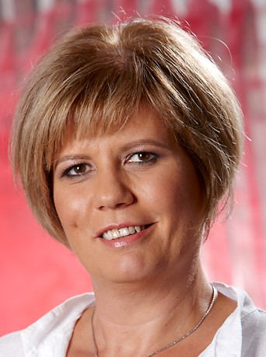 | © Barta Bálint – Semmelweis Egyetem
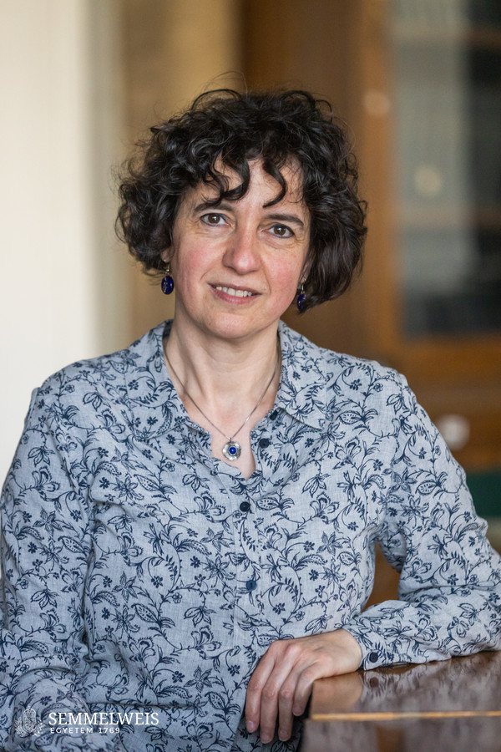 | © Barta Bálint – Semmelweis Egyetem
Eredeti tartalom: Semmelweis Egyetem
Továbbította: Helló Sajtó! Üzleti Sajtószolgálat
Ez a sajtóközlemény a következő linken érhető el:

